
活動報告表
活動名稱 | 中北生一日遊
活動日期 | 107年10月28日 | 活動地點 | 劍湖山
活動對象 | 中北生 | 參加人數 | 71人
活動成效 | 中北生一日遊
活動照片
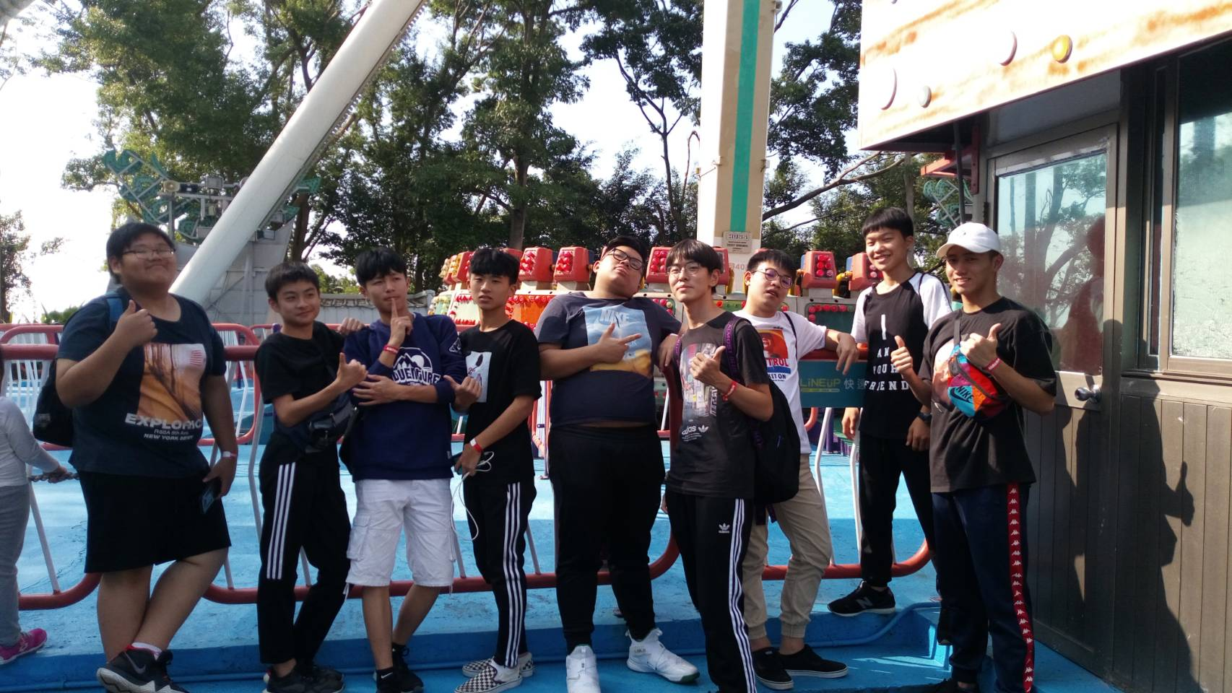
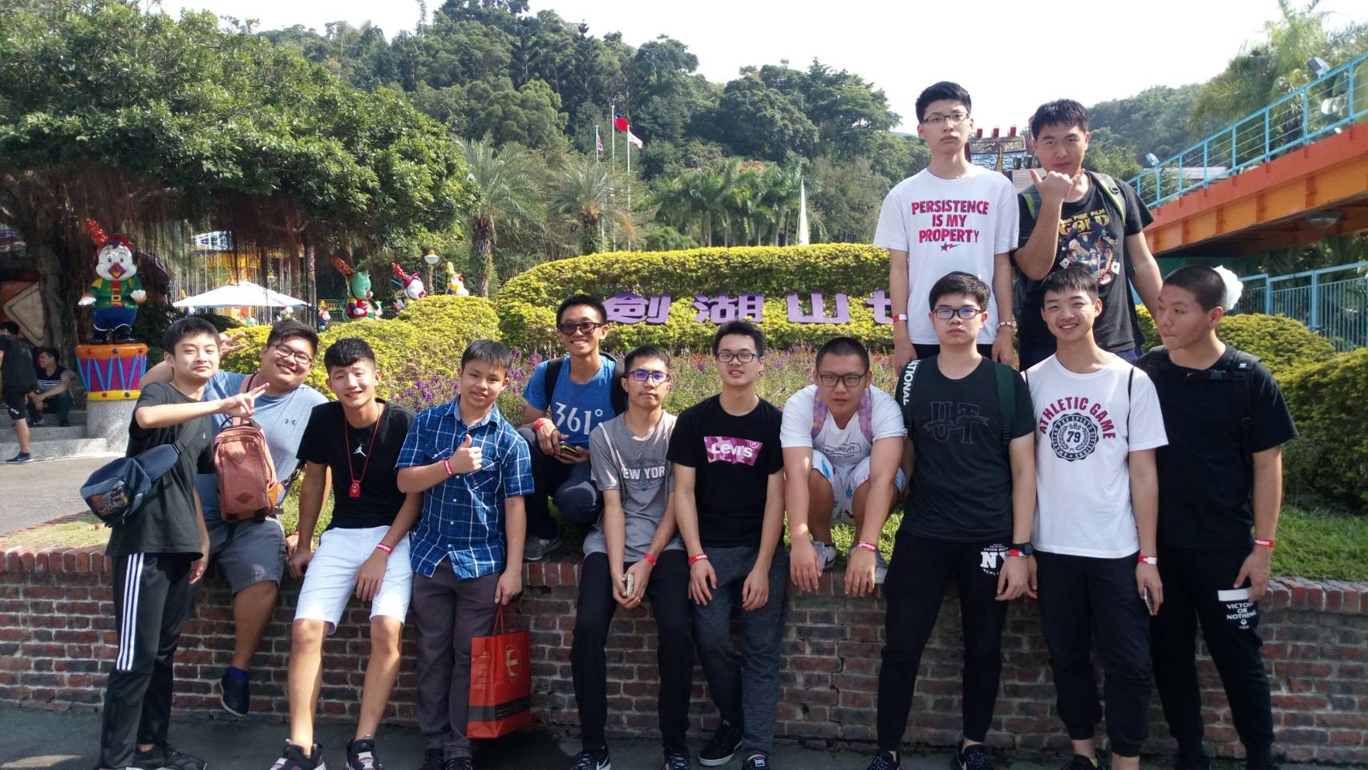

活動照片
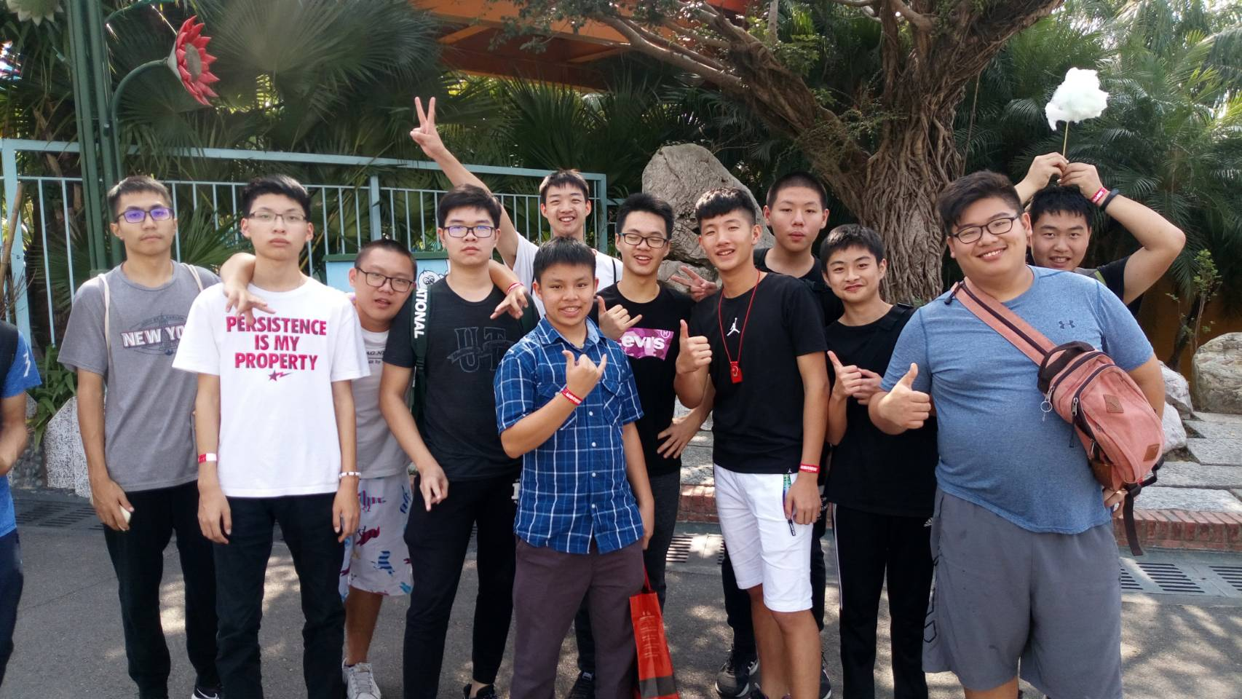


活動照片
